Уважаемые родители!

в нашем дошкольном учреждении реализуется тема недели: "Мир природы"

понедельник, 18 мая

Цель: Формировать у детей обобщенные представления о весне,

приспособленности растений и животных к изменениям в

природе. Расширять знания о характерных при знаках поздней весны;

о связи между явлениями живой и неживой

природы и сезонными видами труда; о весенних изменениях в

природе.

ЗАНЯТИЕ ДЛЯ ДЕТЕЙ ПОДГОТОВИТЕЛЬНОЙ ГРУППЫ "ТВОРЧЕСКОЕ СОСТАВЛЕНИЕ РАССКАЗА ПО СЕРИИ СЮЖЕТНЫХ КАРТИНОК"

***Цель:*** Формирование навыка составления небольшого рассказа творческого характера по серии сюжетных картинок.

**ХОД ЗАНЯТИЯ:**

Родитель:А что такое библиотека и зачем нужна библиотека? (Ответ ребенка)

А о чем пишут в книгах? (Ответ ребенка) А что нужно сделать, чтобы получилась интересная история? (Ответ ребенка) Да, историю сначала нужно придумать.

Тогда подумай и скажи, кто пишет разные сказки, рассказы? Правильно, их придумывают и пишут писатели. И сегодня ты станешь маленьким писателем и придумаешь свой рассказ.

При чтении истории герои рассказа оживают, начинают бегать, играть, плавать в нашем воображении. А что еще необходимо рассказу, чтобы он стал более понятным и интересным? (Ответ ребенка)

Р: Правильно, его необходимо проиллюстрировать.Так как мы сегодня писатели, мы будем придумывать новую историю, а как она называется,нужно придумывать самостоятельно. Для этого нам необходимо посмотреть на картинки и расположить их по порядку. Ребенок рассматривает картинки(1-2 минуты). И вот первое задание: определи, где начало истории, где середина и конец истории.

Р: Посмотри, первая картинка – начало истории – завязка, то с чего начинается наш рассказ.

Дальше, вторая и третьи картинки – середина истории – кульминация – это основные действия и события рассказа.

И четвертая картинка – окончание истории – развязка, то чем закончилось.

Р: Вот и второе задание: Составь рассказ по своей серии картинок, еще раз внимательно рассмотри картинки, а затем постарайся озвучить свою историю, т. е. составить рассказ по своей картинке.

Ребенок самостоятельно составляет рассказ. Затем озвучивают его по своей картинке,родитель помогает по мере необходимости.

Р: Вот такая интересная история приключилась с героями нашего рассказа.

Какой ты молодец!Ты стал настоящим писателем.

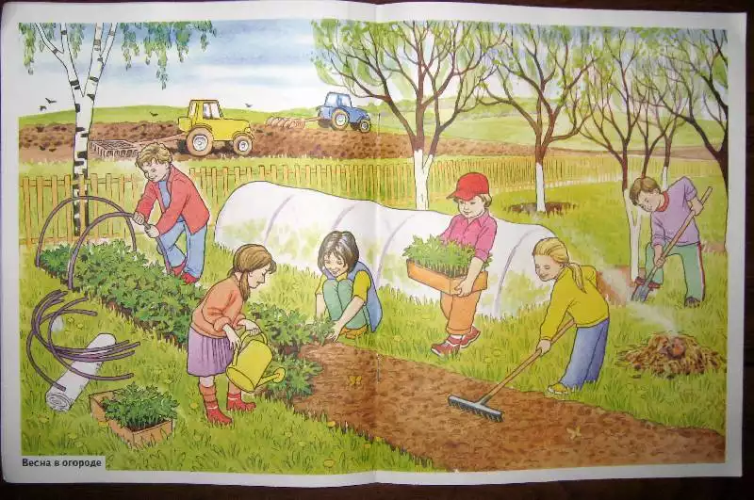

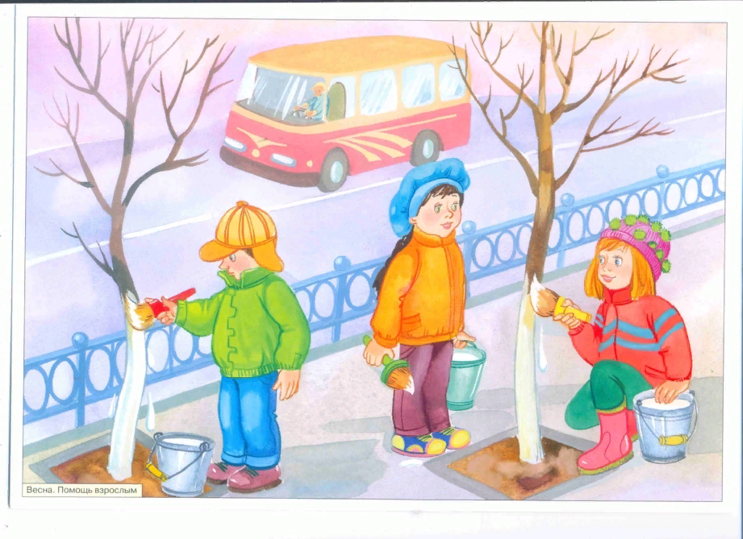

Родители могут выбрать другие картинки по своему желанию.Главное-перемешать четыре части перед тем,как предоставить их ребенку.Серия картинок может состоять и из большего количества частей.